现场照片
拟建项目周边环境照片
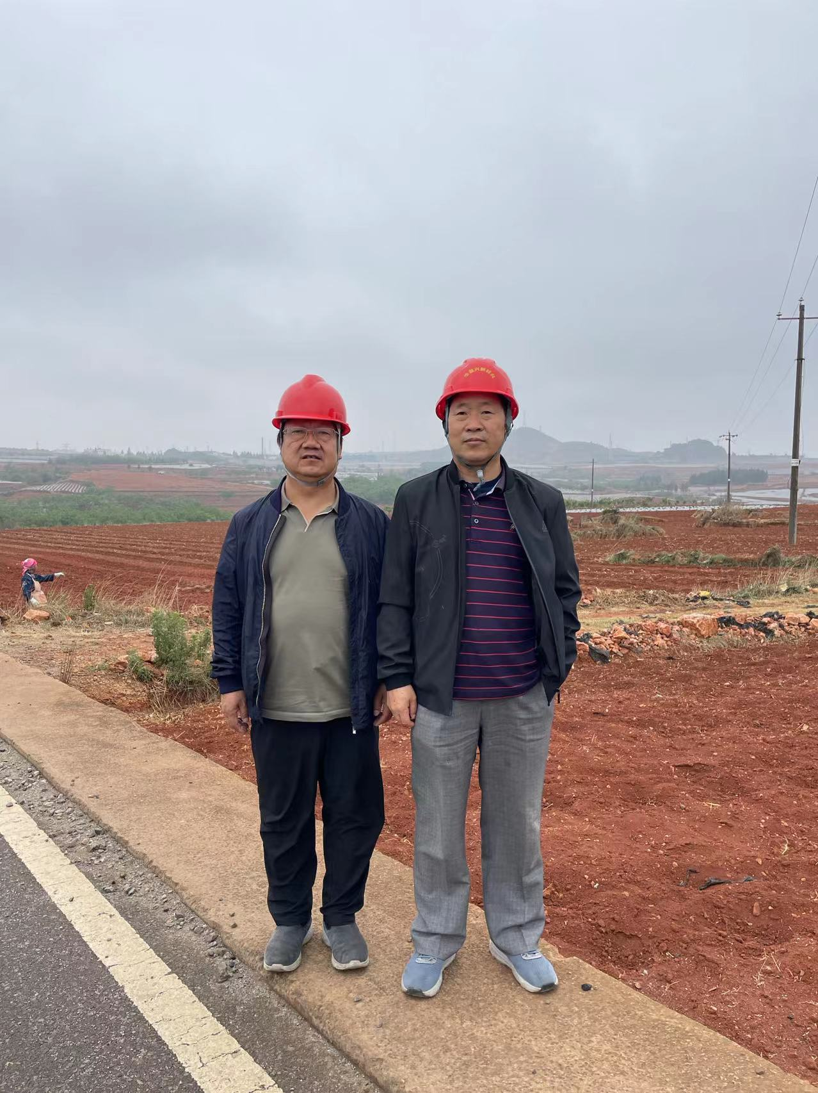 | 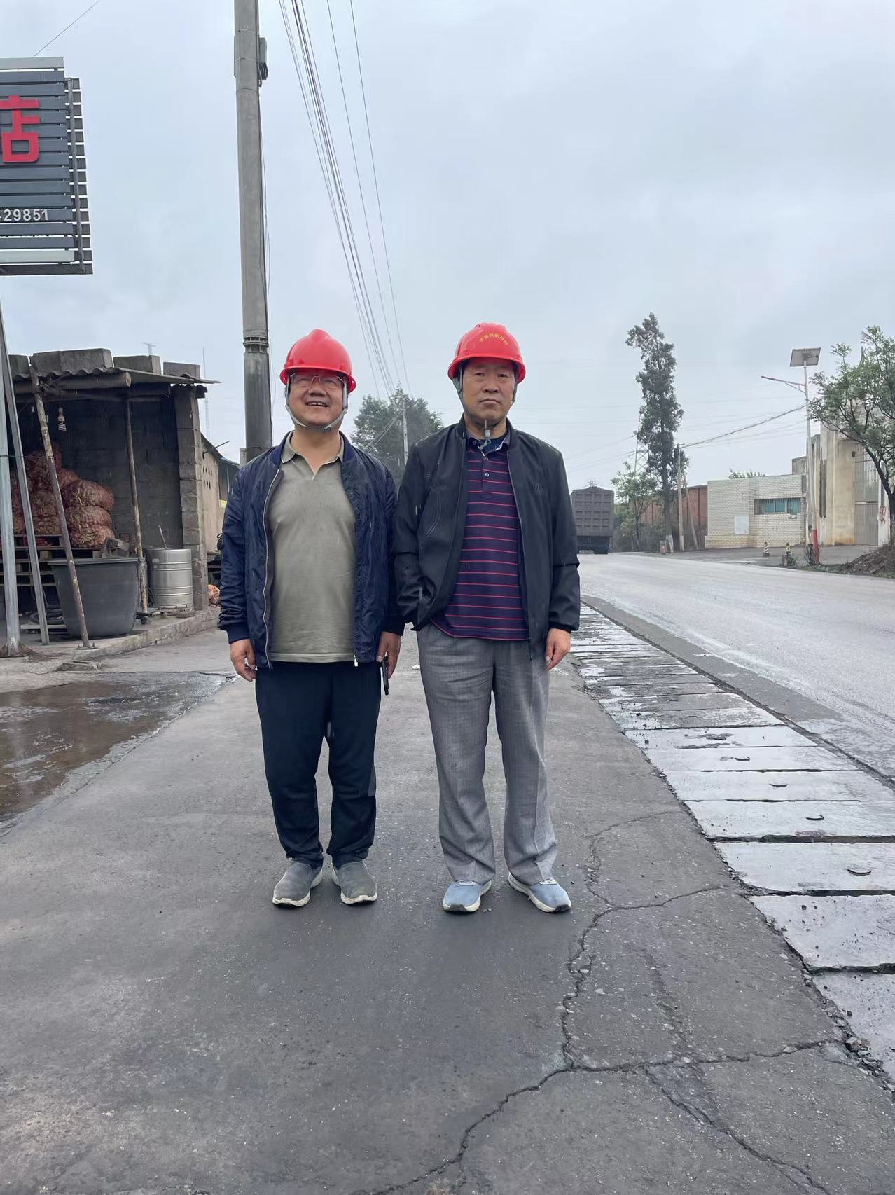
图2-3 评价人员李晓达、沈家启在现场 | 图2-4 评价人员李晓达、沈家启在现场

